**МИНОБРНАУКИ РОССИИ**

**Санкт-Петербургский государственный**

**электротехнический университет**

**«ЛЭТИ» им. В.И. Ульянова (Ленина)**

**Кафедра САПР**

Курсовая РАБОТА

**по дисциплине «Автоматизация схемотехнического проектирования»**

**Тема**: **Анализ экспериментальных данных**

|  |  |  |
| --- | --- | --- |
| Студентка гр. 1302 |  | Романова О.В. |
| Преподаватель |  | Боброва Ю.О. |

Санкт-Петербург

2025

**ЗАДАНИЕ**

**на курсовую работу**

|  |  |  |
| --- | --- | --- |
| Студен Романова О.В. | | |
| Группа 1302 | | |
| Тема работы: Анализ экспериментальных данных | | |
| Исходные данные:  Датасет Lung Cancer, с данными о людях с раком легких. | | |
| Содержание пояснительной записки:  «Содержание», «Введение», «График распределения параметров», «Медиана», «Графики распределения при медианном значении», «Среднее значение и стандартное отклонение», «Различия в классах», «Листинг», «Заключение», «Список использованных источников» | | |
| Предполагаемый объем пояснительной записки:  Не менее 15 страниц. | | |
| Дата выдачи задания: 03.02.2025 | | |
| Дата сдачи реферата: 17.03.2025 | | |
| Дата защиты реферата: 17.03.2025 | | |
| Студентка гр. 1302 | |  | Романова О.В. | |
| Преподаватель | |  | Боброва Ю.О. | |

**Аннотация**

Работа посвящена анализу экспериментальных данных. Экспериментальные данные (датасет) взяты из свободного доступа и содержат информацию о сердечных приступах. Для выполнения работы был выбран язык программирования Python. В ходе выполнения работы были построены графики, гистограмма, скатерограмма, боксплот и рассчитаны медиана, среднее значение и стандартное отклонение. Также были оценены различия в классах по параметрам m и n.

**Summary**

The work is devoted to the analysis of experimental data. The experimental data (dataset) are taken from the public domain and contain information about people with lung cancer. The Python programming language was chosen to perform the work. During the work, graphs, a histogram, a scattergram, a boxplot were built and the median, mean and standard deviation were calculated. Differences in classes by parameters m and n were also estimated.

СОДЕРЖАНИЕ

Введение 5

1. График рапредения параметров 8

2. Медиана 9

2.1. Медиана параметра n 9

2.2. Медиана параметра m 9

3. Графики распределения при медианном значении 10

3.1. График распределения параметров 10

3.2. Гистограмма распределения, скатерограмма и боксплот параметров 10

4. Среднее значение и стандартное отклонение 11

5. Различия в классах 12

5.1. Различия в классах по параметру n 12

5.2. Различия в классах по параметру m 12

Листинг 13

Заключение 14

Список использованных источников 15

Введение

Курсовая работа направлена на анализ данных с использованием различных статических методов и визуализаций.

В используемом датасете 304 строк (считая заголовок) и 14 столбцов с информацией:

1. Age: возраст,
2. Gender: пол (1 – мужчина, 2 – женщина),
3. ChestPain: тип боли в груди (типы: 1 – типичная стенокардия (присутствуют все критерии), 2 – атипичная стенокардия (соответствуют двум из трех критериев), 3 – неангинозная боль (соответствует менее чем одному критерию), 4 – бессимптомная (не соответствует ни одному из критериев)),
4. RestingBloodPressure: артериальное давление в состоянии покоя (в mmHg, при поступлении в больницу),
5. CholesterolLevel: уровень холестерина в mg/dL,
6. FastingBloodSugar: уровень сахара в крови натощак (больше 120 mg/dL (вероятно, диабет) 1 = правда; 0 = ложно),
7. RestingECG: результаты электрокардиограммы в состоянии покоя (значение 0 – норма, значение 1 – аномалия зубца ST-T (инверсия зубца T и/или подъем или депрессия ST > 0,05 мВ), значение 2 – показывает вероятную или определенную гипертрофию левого желудочка по критериям Эстеса),
8. HighestBeatsPerMinute: наибольшее количество ударов в минуту, которое может достичь сердце во время интенсивных физических упражнений,
9. ExerciseInducedAngina: стенокардия, вызванная физической нагрузкой (1 = да; 0 = нет),
10. DepressionST: депрессия ST, вызванная физической нагрузкой, относительно покоя (в mm, достигается путем вычитания самых низких точек сегмента ST во время нагрузки и покоя),
11. PeakSTSegmentSlope: наклон пикового сегмента ST при физической нагрузке, отклонения ST-T считаются важнейшим индикатором для выявления наличия ишемии (значение 1 – восходящий, значение 2 – плоский, значение 3 – нисходящий,
12. NumberOfLargeVessels: количество крупных сосудов (0-3), окрашенных с помощью флюороскопии. Крупные кардиальные сосуды следующие: аорта, верхняя полая вена, нижняя полая вена, легочная артерия (кровь с низким содержанием кислорода --> легкие), легочные вены (кровь с высоким содержанием кислорода --> сердце) и коронарные артерии (снабжают кровью сердечную ткань),
13. AbsorptionWaist: 0 = нормальный; 1 = фиксированный дефект (ткань сердца не может поглощать таллий ни при нагрузке, ни в состоянии покоя); 2 = обратимый дефект (ткань сердца не может поглощать таллий только при нагрузке),
14. Disease: 0 = нет заболевания, 1 = заболевание

Задачи, поставленные в работе:

1. Построить график распределения параметров. Разделить выборку по классам. Подписать оси, добавить легенду и сетку на график.

2. Рассчитать медиану параметра n: для выборки в целом, для каждого класса отдельно

3. Рассчитать медиану параметра m: для выборки в целом, для каждого класса отдельно

4. Построить график распределения параметров для объектов выше медианного значения в выборке и ниже. Подписать оси, добавить легенду и сетку на график.

5. Построить гистограмму распределения, скатерограмму и боксплот параметров для объектов выше медианного значения в выборке и ниже. Подписать оси, добавить легенду и сетку на график.

6. Рассчитать среднее значение и стандартное отклонение для параметров: для всей выборки и для каждого класса отдельно.

7. Статистически оценить различия в классах по параметру n- совпадают ли выборки по этому параметру или нет.

8. Статистически оценить различия в классах по параметру m - совпадают ли выборки по этому параметру или нет.

1. График рапредения параметров

Задание: построить график распределения параметров. Разделить выборку по классам. Подписать оси, добавить легенду и сетку на график.

Графики были построены в виде гистограмм по каждому столбцу относительно последнего столбца (есть ли заболевание: Negative – нету, Positive – есть):

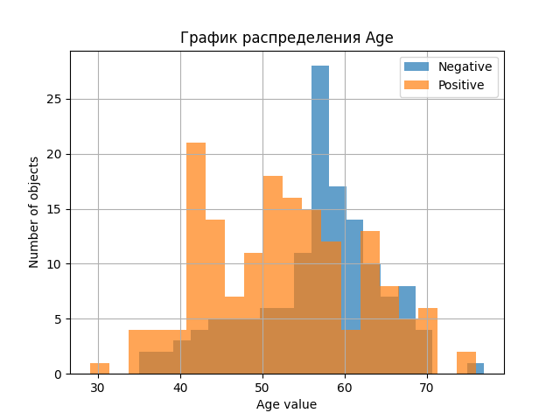

Рис. . График Age и Disease.

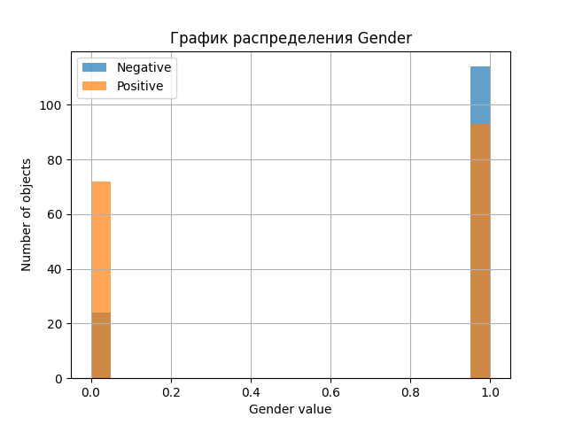

Рис. 2. График Gender и Disease.

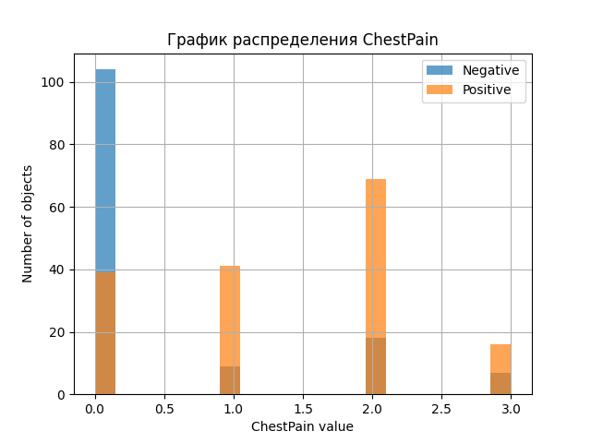

Рис. 3. График ChestPain и Disease.

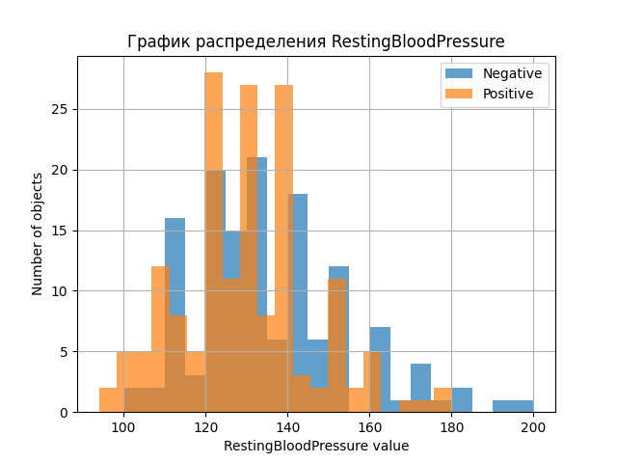

Рис. 4. График RestingBloodPressure и Disease.

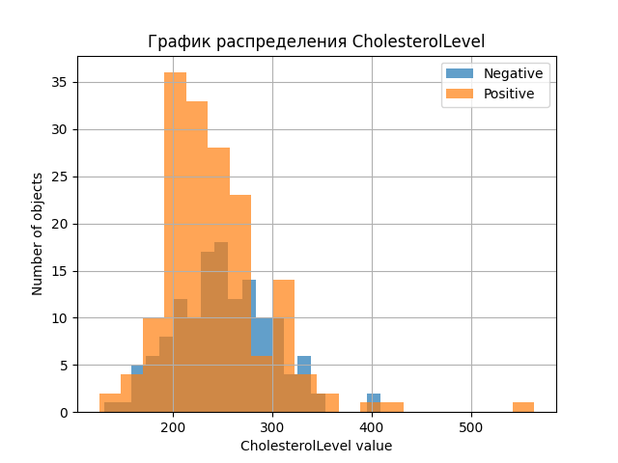

Рис. 5. График CholesterolLevel и Disease.

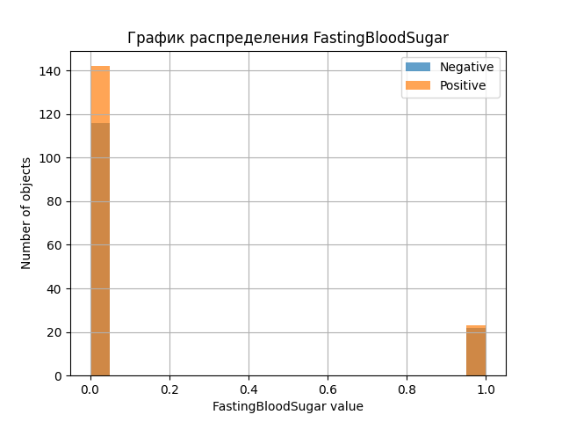

Рис. 6. График FastingBloodSugar и Disease.

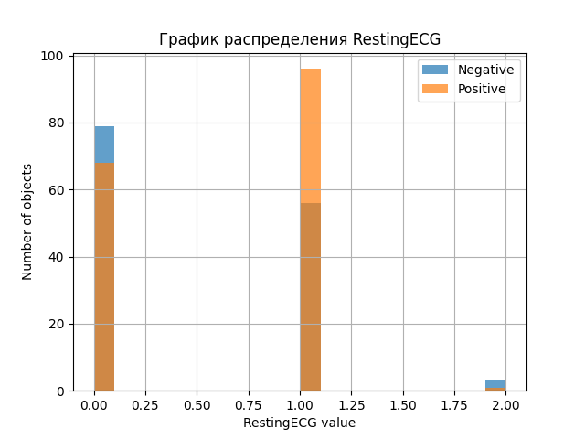

Рис. 7. График RestingECG и Disease.

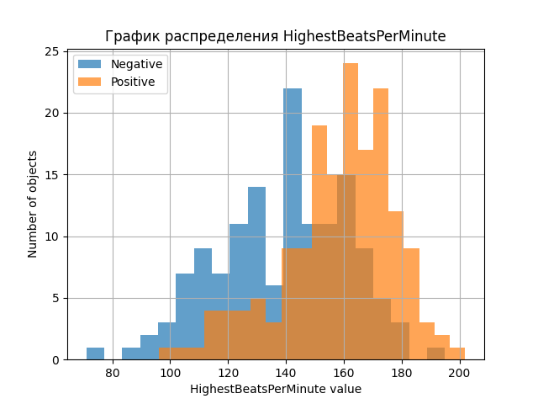

Рис. 8. График HighestBeatsPerMinute и Disease.

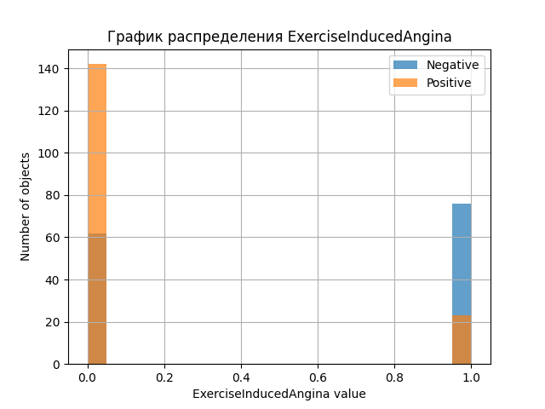

Рис. 9. График ExerciseInducedAngina и Disease.

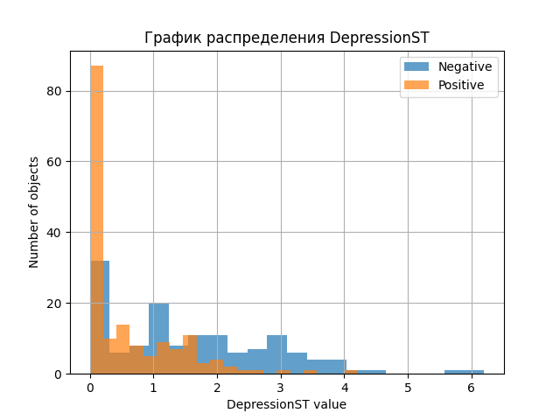

Рис. 10. График DepressionST и Disease.

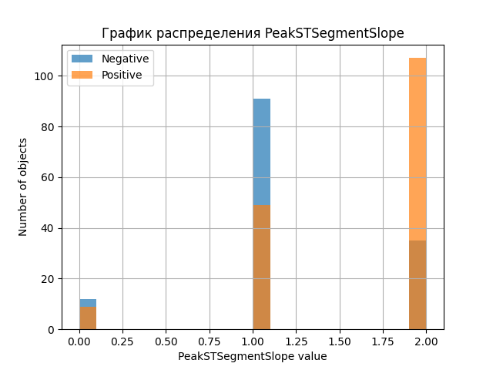

Рис. 11. График PeakSTSegmentSlope и Disease.

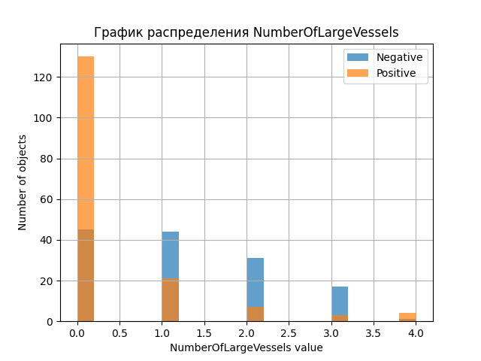

Рис. 12. График NumberOfLargeVessels и Disease.

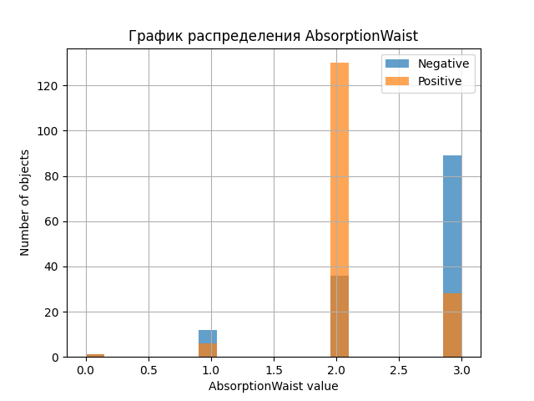

Рис. 13. График AbsorptionWaist и Disease.

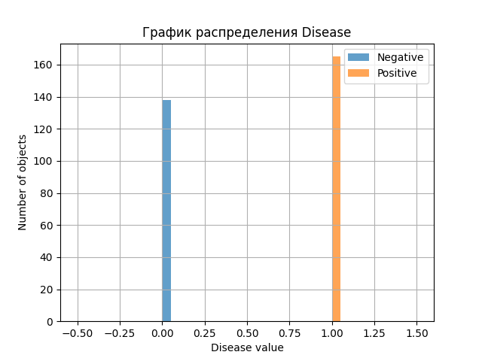

Рис. . График Disease.

2. Медиана

2.1. Медиана параметра n

Задание: рассчитать медиану параметра n: для выборки в целом, для каждого класса отдельно.

Медиана была рассчитана для столбца Age двумя способами, встроенными (с помощью Numpy) и вручную. В качестве классов были взяты значения столбца Disease (есть ли заболевание: Negative – нету, Positive – есть).

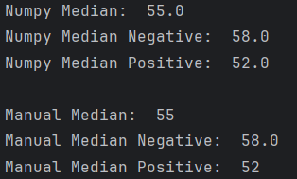

Рис. . Медиана столбца Age.

2.2. Медиана параметра m

Задание: рассчитать медиану параметра m: для выборки в целом, для каждого класса отдельно.

Медиана была рассчитана для столбца CholesterolLevel двумя способами, встроенными (с помощью Numpy) и вручную. В качестве классов были взяты значения столбца Disease (есть ли заболевание: Negative – нету, Positive – есть).

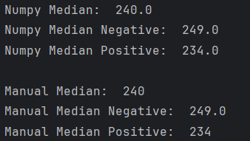

Рис. . Медиана столбца CholesterolLevel.

3. Графики распределения при медианном значении

3.1. График распределения параметров

Задание: построить график распределения параметров для объектов выше медианного значения в выборке и ниже. Подписать оси, добавить легенду и сетку на график.

Графики были построены в виде гистограмм по каждому столбцу относительно медианы столбца Age:

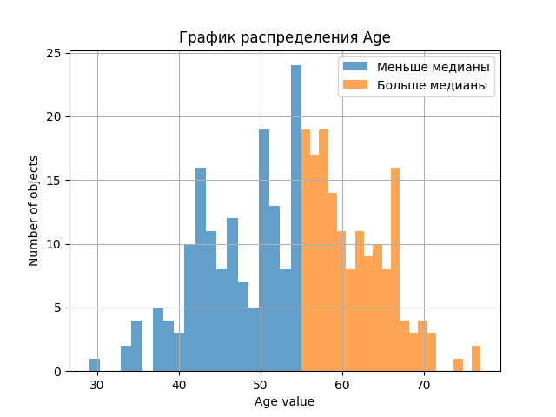

Рис. .

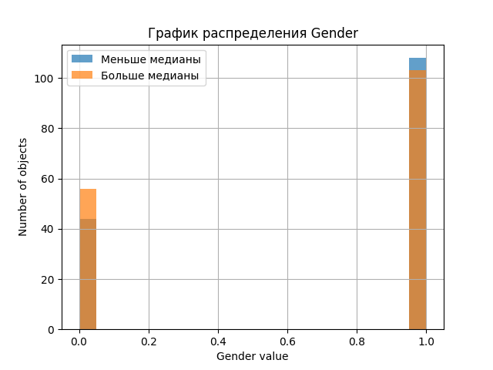

Рис. .

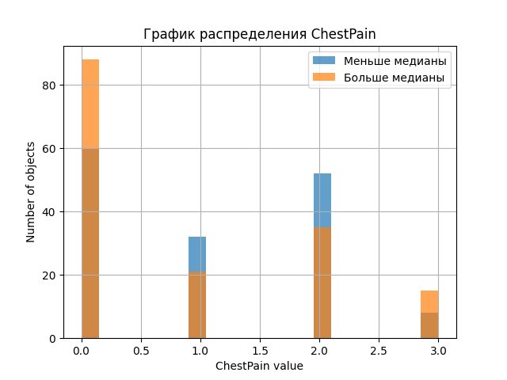

Рис. .

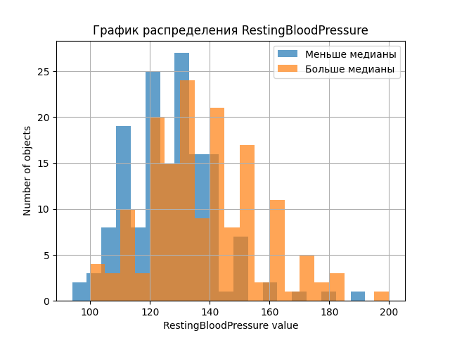

Рис. .

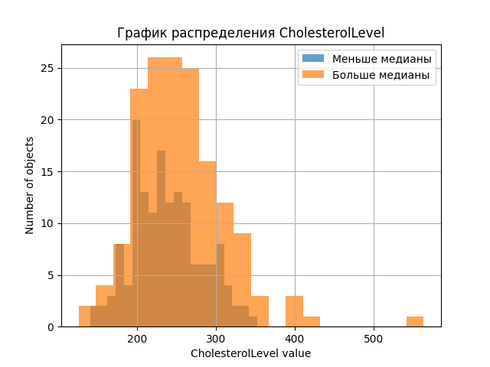

Рис. .

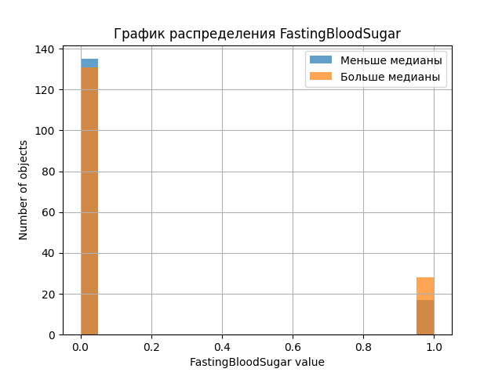

Рис. .

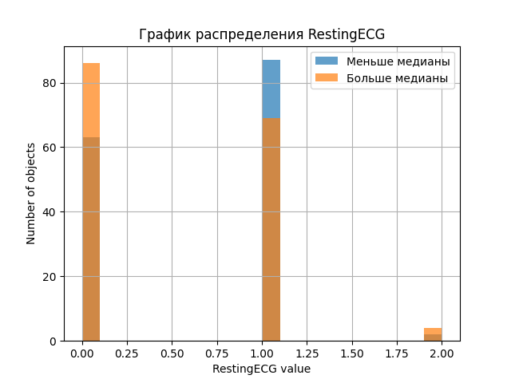

Рис. .

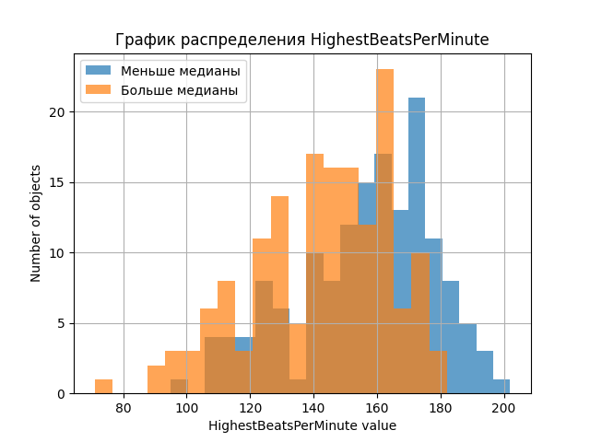

Рис. .

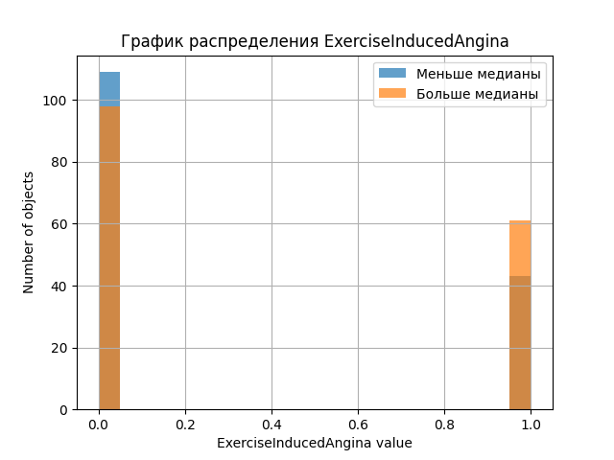

Рис. .

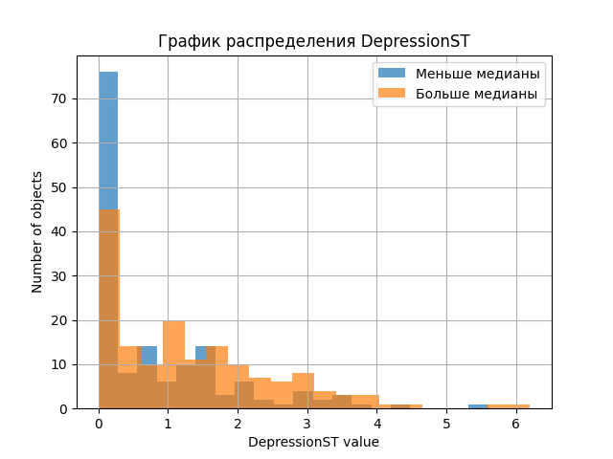

Рис. .

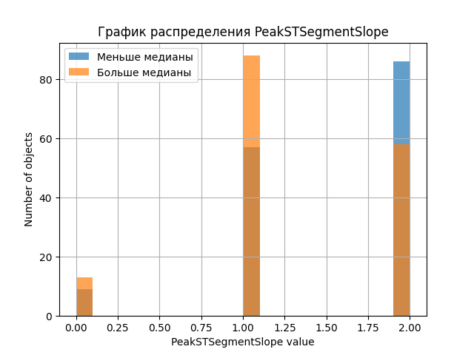

Рис. .

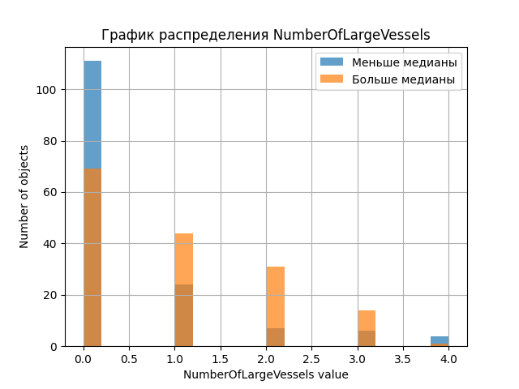

Рис. .

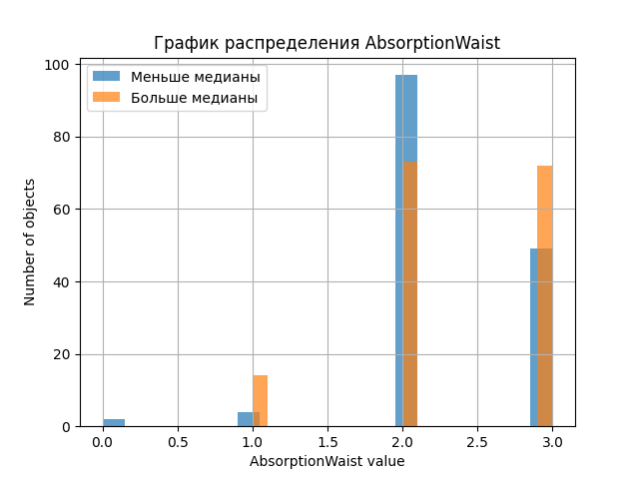

Рис. .

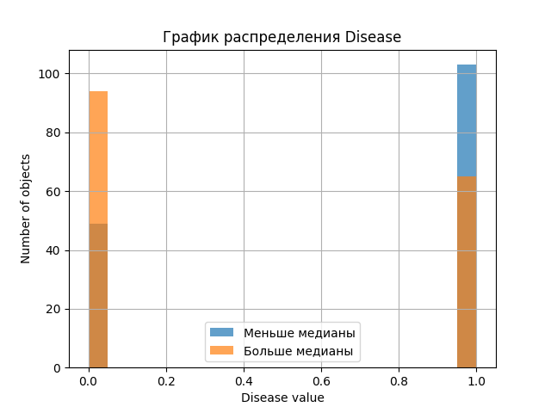

Рис. .

3.2. Гистограмма распределения, скатерограмма и боксплот параметров

Задание: построить гистограмму распределения, скатерограмму и боксплот параметров для объектов выше медианного значения в выборке и ниже. Подписать оси, добавить легенду и сетку на график.

Гистограммы были построены в предыдущем пункте. Скатерограмма и боксплоты были построены по каждому столбцу относительно медианы столбца Age. Для построения использовались столбцы с различными данными (больше 4 разных значений).

Скатерограмма:

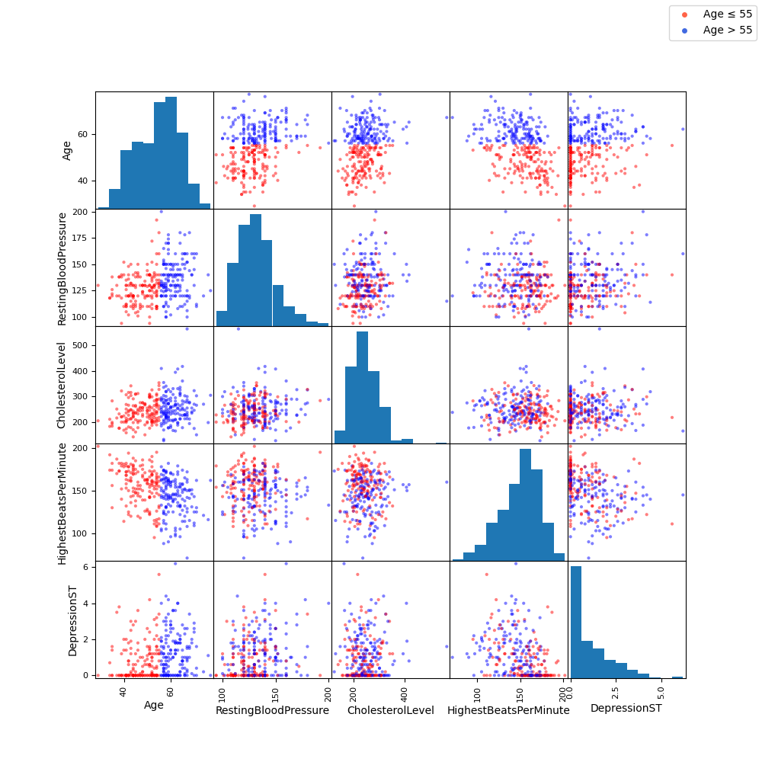

Рис. . Скатерограмма относительно медианы возраста.

Боксплоты:

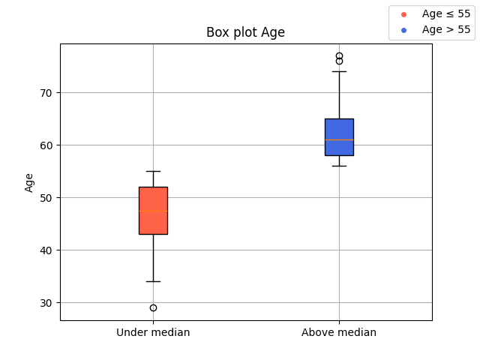

Рис. . Боксплот Age.

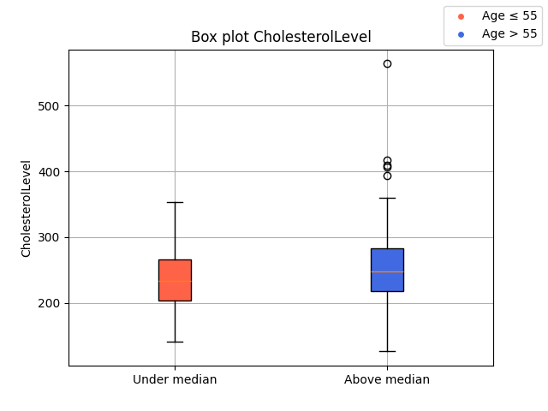

Рис. . Боксплот CholesterolLevel.

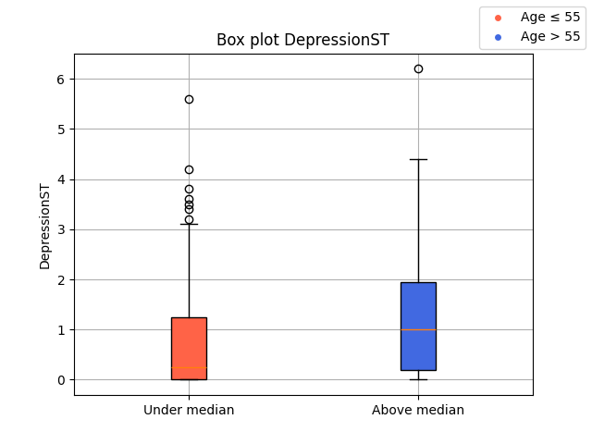

Рис. . Боксплот DepressionST.

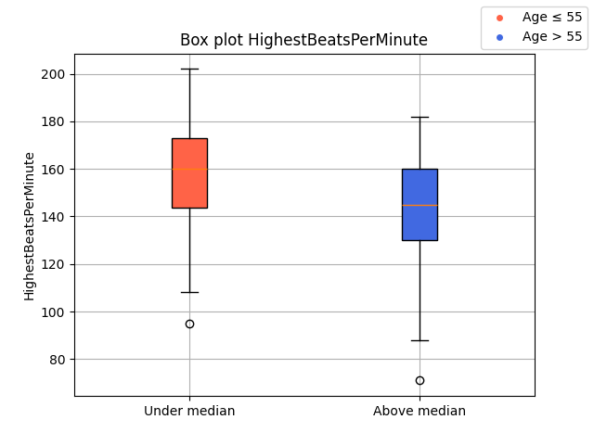

Рис. . Боксплот HighestBeatsPerMinute.

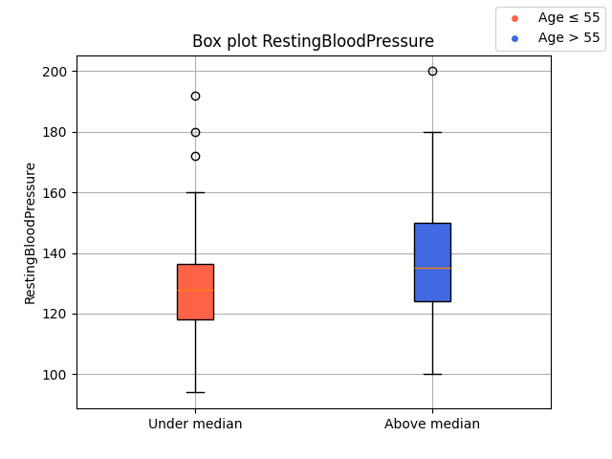

Рис. . Боксплот RestingBloodPressure.

4. Среднее значение и стандартное отклонение

Задание: рассчитать среднее значение и стандартное отклонение для параметров: для всей выборки и для каждого класса отдельно.

Среднее значение и стандартное отклонение было рассчитано двумя способами (с помощью Numpy и вручную) для всех столбцов (рис.37). Также с помощью tabulate выводится таблица со всеми данными, рассчитанными через Numpy (рис.38).

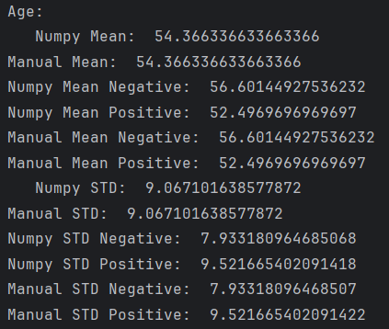

Рис. . Среднее значение и стандартное отклонение для Age.

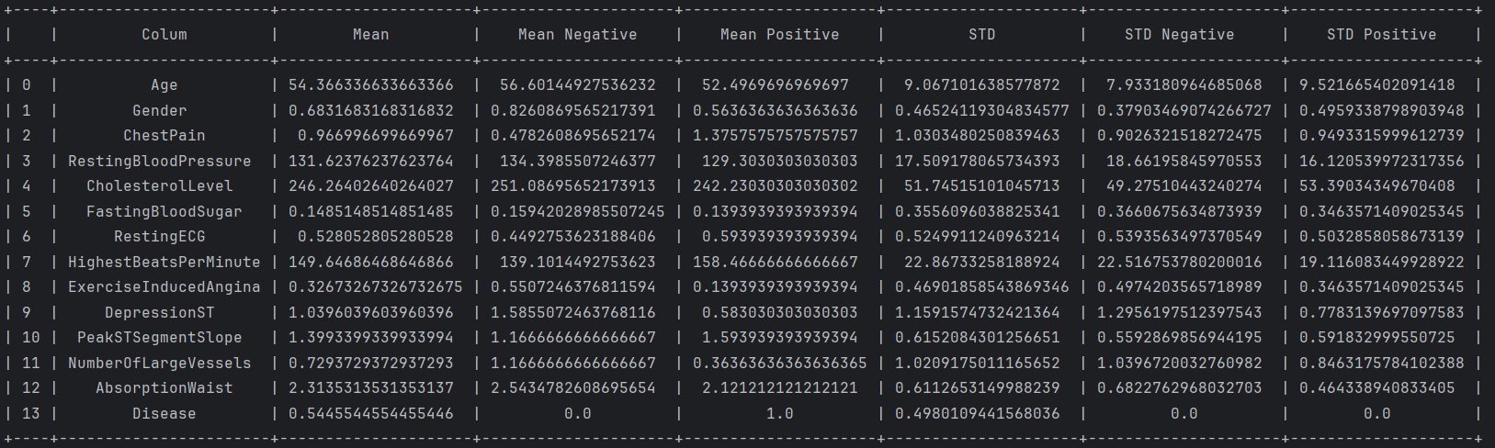

Рис. . Среднее значение и стандартное отклонение для всех столбцов.

5. Различия в классах

5.1. Различия в классах по параметру n

Задание: статистически оценить различия в классах по параметру n- совпадают ли выборки по этому параметру или нет.

Для оценки использовался Т-тест для независимых выборок.

P-значение: основной показатель, который помогает определить, есть ли значимые различия между группами. Если p-значение меньше уровня значимости (обычно 0.05), то различия считаются значимыми.

Сначала была проведена проверка на нормальность распределения с помощью теста Шапиро-Уилка (если p-значение незначим, то распределение нормальное), затем была проведен тест Левина для проверки гипотезы о равенстве дисперсий (если p-значение большое, то дисперсии равны). Если дисперсии равны, то параметр equal_var в Т-тесте будет равен True, иначе False. Если p-значение Т-теста меньше 0.05, то различия значительны. Также выводятся значения среднего, стандартного отклонения, медианы и дисперсии для каждой выборки.

Формула для т-теста:

где и – выборки, s – дисперсии, n – объем выборки.

Для столбца Age относительно последнего столбца (0 – Negative и 1 – Positive) (различия значительны):

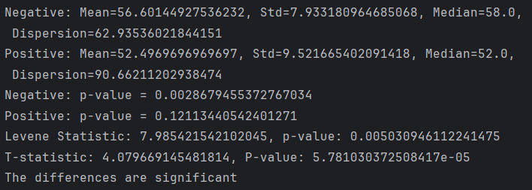

Рис. . Т-тест для столбца Age.

5.2. Различия в классах по параметру m

Задание: статистически оценить различия в классах по параметру m - совпадают ли выборки по этому параметру или нет.

Для столбца CholesterolLevel относительно последнего столбца (0 – Negative и 1 – Positive) (различия не значительны):

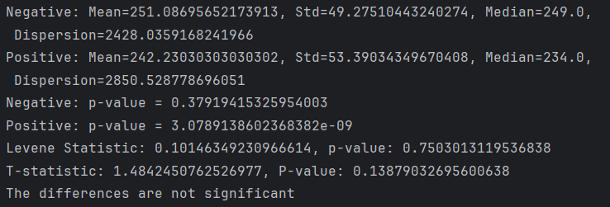

Рис. . Т-тест для столбца CholesterolLevel.

Листинг

1. Построить график распределения параметров. Разделить выборку по классам. Подписать оси, добавить легенду и сетку на график.

import numpy as np

import pandas as pd

import matplotlib.pyplot as plt

df = pd.read_csv('Heart_Attack.csv')

columns = df.columns[:-1].tolist()

last_col = df.columns[-1]

for col in columns:

plt.hist(df[df[last_col] == 0][col], bins=20, alpha=0.7, label='Negative')

plt.hist(df[df[last_col] == 1][col], bins=20, alpha=0.7, label='Positive')

plt.title(f'График распределения {col}')

plt.xlabel(f'{col} value')

plt.ylabel('Number of objects')

plt.legend()

plt.grid(True)

plt.savefig('hist_' + str(col) + '.png')

plt.show()

1. Рассчитать медиану параметра n: для выборки в целом, для каждого класса отдельно.

import numpy as np

import pandas as pd

import matplotlib.pyplot as plt

df = pd.read_csv('Heart_Attack.csv')

name_col = 'Age'

col = df[name_col]

# positive = df[df.iloc[:, 13] == 1]

# negative = df[df.iloc[:, 13] == 0]

negative = df[df['Disease'] == 0]

positive = df[df['Disease'] == 1]

neg_col = negative[name_col]

pos_col = positive[name_col]

med_col = np.median(col) # медиана с использованием numpy

print('Numpy Median: ', med_col)

med_col_neg = np.median(neg_col)

med_col_pos = np.median(pos_col)

print('Numpy Median Negative: ', med_col_neg)

print('Numpy Median Positive: ', med_col_pos, '\n')

col_sort = sorted(col)

len_col = len(col_sort)

if len_col % 2 == 0:

el1 = col_sort[len_col // 2 - 1]

el2 = col_sort[len_col // 2]

rez = (el1 + el2) / 2

print('Manual Median: ', rez)

else:

el = col_sort[len_col // 2]

print('Manual Median: ', el)

neg_sort = sorted(neg_col)

len_neg = len(neg_sort)

pos_sort = sorted(pos_col)

len_pos = len(pos_sort)

if len_neg % 2 == 0:

el1 = neg_sort[len_neg // 2 - 1]

el2 = neg_sort[len_neg // 2]

rez = (el1 + el2) / 2

print('Manual Median Negative: ', rez)

elif len_neg % 2 != 0:

el = neg_sort[len_neg // 2]

print('Manual Median Negative: ', el)

if len_pos % 2 == 0:

el1 = pos_sort[len_pos // 2 - 1]

el2 = pos_sort[len_pos // 2]

rez = (el1 + el2) / 2

print('Manual Median Positive: ', rez)

elif len_pos % 2 != 0:

el = pos_sort[len_pos // 2]

print('Manual Median Positive: ', el)

1. Рассчитать медиану параметра m: для выборки в целом, для каждого класса отдельно.

import numpy as np

import pandas as pd

import matplotlib.pyplot as plt

df = pd.read_csv('Heart_Attack.csv')

#name_col = 'Age'

name_col = 'CholesterolLevel'

col = df[name_col]

# positive = df[df.iloc[:, 13] == 1]

# negative = df[df.iloc[:, 13] == 0]

negative = df[df['Disease'] == 0]

positive = df[df['Disease'] == 1]

neg_col = negative[name_col]

pos_col = positive[name_col]

med_col = np.median(col) # медиана с использованием numpy

print('Numpy Median: ', med_col)

med_col_neg = np.median(neg_col)

med_col_pos = np.median(pos_col)

print('Numpy Median Negative: ', med_col_neg)

print('Numpy Median Positive: ', med_col_pos, '\n')

col_sort = sorted(col)

len_col = len(col_sort)

if len_col % 2 == 0:

el1 = col_sort[len_col // 2 - 1]

el2 = col_sort[len_col // 2]

rez = (el1 + el2) / 2

print('Manual Median: ', rez)

else:

el = col_sort[len_col // 2]

print('Manual Median: ', el)

neg_sort = sorted(neg_col)

len_neg = len(neg_sort)

pos_sort = sorted(pos_col)

len_pos = len(pos_sort)

if len_neg % 2 == 0:

el1 = neg_sort[len_neg // 2 - 1]

el2 = neg_sort[len_neg // 2]

rez = (el1 + el2) / 2

print('Manual Median Negative: ', rez)

elif len_neg % 2 != 0:

el = neg_sort[len_neg // 2]

print('Manual Median Negative: ', el)

if len_pos % 2 == 0:

el1 = pos_sort[len_pos // 2 - 1]

el2 = pos_sort[len_pos // 2]

rez = (el1 + el2) / 2

print('Manual Median Positive: ', rez)

elif len_pos % 2 != 0:

el = pos_sort[len_pos // 2]

print('Manual Median Positive: ', el)

1. Построить график распределения параметров для объектов выше медианного значения в выборке и ниже. Подписать оси, добавить легенду и сетку на график.

import numpy as np

import pandas as pd

import matplotlib.pyplot as plt

df = pd.read_csv('Heart_Attack.csv')

name_col = 'Age'

colum = df[name_col]

med_col = int(np.median(colum)) # медиана с использованием numpy

print('Numpy Median: ', med_col)

columns = df.columns[:].tolist()

i = 0

for col in columns:

plt.hist(df[df[name_col] <= med_col][col], bins=20, alpha=0.7, label='Меньше медианы')

plt.hist(df[df[name_col] >= med_col][col], bins=20, alpha=0.7, label='Больше медианы')

plt.title(f'График распределения {col}')

plt.xlabel(f'{col} value')

plt.ylabel('Number of objects')

plt.legend()

plt.grid(True)

plt.savefig(f'{i}_hist_mediana_' + str(col) + '.png')

plt.show()

i += 1

1. Построить гистограмму распределения, скатерограмму и боксплот параметров для объектов выше медианного значения в выборке и ниже. Подписать оси, добавить легенду и сетку на график.

import numpy as np

import pandas as pd

import matplotlib.pyplot as plt

from matplotlib.lines import Line2D

df = pd.read_csv('Heart_Attack.csv')

name_col = 'Age'

colum = df[name_col]

med_col = int(np.median(colum)) # медиана с использованием numpy

print('Numpy Median: ', med_col)

columns = ['Age', 'RestingBloodPressure', 'CholesterolLevel', 'HighestBeatsPerMinute', 'DepressionST']

columns1 = ['Age', 'Gender', 'ChestPain', 'FastingBloodSugar', 'RestingECG', 'ExerciseInducedAngina']

columns2 = ['Age', 'PeakSTSegmentSlope', 'NumberOfLargeVessels', 'AbsorptionWaist', 'Disease']

legend_elements = \

[Line2D([0], [0], marker='o', color='w', markerfacecolor='tomato', markersize=6, label=f'{name_col} ≤ {med_col}'),

Line2D([0], [0], marker='o', color='w', markerfacecolor='royalblue', markersize=6, label=f'{name_col} > {med_col}')]

### SCATTER

colors = df[name_col].apply(lambda x: 'red' if x <= med_col else 'blue')

for i, col_group in enumerate([columns, columns1, columns2]):

pd.plotting.scatter_matrix(df[col_group], color=colors, figsize=(10, 10))

plt.figlegend(handles=legend_elements, loc='upper right', fontsize=10)

plt.savefig(f'{i}_scatter.png')

plt.show()

### BOXPLOT

under_med = df[df[name_col] <= med_col]

above_med = df[df[name_col] > med_col]

labels = ['Under median', 'Above median']

color_ = ['tomato', 'royalblue']

for col in columns:

under_col = under_med[col]

above_col = above_med[col]

data = [under_col, above_col]

fig, ax = plt.subplots()

ax.set_ylabel(col)

bp = ax.boxplot(data, patch_artist = True, tick_labels = labels)

for patch, color in zip(bp['boxes'], color_):

patch.set_facecolor(color)

plt.title(f"Box plot {col}")

plt.figlegend(handles=legend_elements, loc='upper right', fontsize=10)

plt.grid()

plt.savefig(f'boxplot_{col}.png')

plt.show()

1. Рассчитать среднее значение и стандартное отклонение для параметров: для всей выборки и для каждого класса отдельно.

import numpy as np

import pandas as pd

import matplotlib.pyplot as plt

from tabulate import tabulate

df = pd.read_csv('Heart_Attack.csv')

table_data = []

name_col = df.columns[:].tolist()

for name in name_col:

col = df[name]

negative = df[df['Disease'] == 0]

positive = df[df['Disease'] == 1]

neg_col = negative[name]

pos_col = positive[name]

len_col = len(col)

sum_col = sum(col)

print(f'{name}:')

mean_col = np.mean(col) # среднее с использованием numpy

print(' Numpy Mean: ', mean_col)

manual_mean = sum_col / len_col

print('Manual Mean: ', manual_mean)

mean_col_neg = np.mean(neg_col)

mean_col_pos = np.mean(pos_col)

print('Numpy Mean Negative: ', mean_col_neg)

print('Numpy Mean Positive: ', mean_col_pos)

manual_neg_mean = sum(neg_col) / len(neg_col)

print('Manual Mean Negative: ', manual_neg_mean)

manual_pos_mean = sum(pos_col) / len(pos_col)

print('Manual Mean Positive: ', manual_pos_mean)

difference = []

difference_neg = []

difference_pos = []

for i in col:

difference.append((i - manual_mean) ** 2)

for i in neg_col:

difference_neg.append((i - manual_neg_mean) ** 2)

for i in pos_col:

difference_pos.append((i - manual_pos_mean) ** 2)

manual_std_col = np.sqrt(sum(difference) / len_col)

manual_std_neg = np.sqrt(sum(difference_neg) / len(neg_col))

manual_std_pos = np.sqrt(sum(difference_pos) / len(pos_col))

std_col = np.std(col) # стандартное отклонение с использованием numpy

print(' Numpy STD: ', std_col)

print('Manual STD: ', manual_std_col)

std_col_neg = np.std(neg_col)

std_col_pos = np.std(pos_col)

print('Numpy STD Negative: ', std_col_neg)

print('Numpy STD Positive: ', std_col_pos)

print('Manual STD Negative: ', manual_std_neg)

print('Manual STD Positive: ', manual_std_pos, '\n')

table_data.append([name, mean_col, mean_col_neg, mean_col_pos, std_col, std_col_neg, std_col_pos])

df_table = pd.DataFrame(table_data, columns=['Colum', 'Mean', 'Mean Negative', 'Mean Positive', 'STD', 'STD Negative', 'STD Positive'])

print(tabulate(df_table, headers='keys', tablefmt='pretty'))

1. Статистически оценить различия в классах по параметру n- совпадают ли выборки по этому параметру или нет.

import numpy as np

import pandas as pd

import matplotlib.pyplot as plt

from scipy import stats

from scipy.stats import levene

df = pd.read_csv('Heart_Attack.csv')

name_col = 'Age'

#name_col = 'CholesterolLevel'

col = df[name_col]

negative = df[df['Disease'] == 0]

positive = df[df['Disease'] == 1]

neg_col = negative[name_col]

pos_col = positive[name_col]

mean_col_neg = np.mean(neg_col)

mean_col_pos = np.mean(pos_col)

std_col_neg = np.std(neg_col)

std_col_pos = np.std(pos_col)

med_col_neg = np.median(neg_col)

med_col_pos = np.median(pos_col)

dis_col_neg = np.var(neg_col)

dis_col_pos = np.var(pos_col)

print(f'Negative: Mean={mean_col_neg}, Std={std_col_neg}, Median={med_col_neg}, Dispersion={dis_col_neg}')

print(f'Positive: Mean={mean_col_pos}, Std={std_col_pos}, Median={med_col_pos}, Dispersion={dis_col_pos}')

stat, p = stats.shapiro(neg_col)

print(f'Negative: p-value = {p}')

stat, p = stats.shapiro(pos_col)

print(f'Positive: p-value = {p}')

lev = levene(neg_col, pos_col)

print(f'Levene Statistic: {lev.statistic}, p-value: {lev.pvalue}')

if lev.pvalue >= 0.05:

eq = True

else:

eq = False

t_stat, p_value = stats.ttest_ind(neg_col, pos_col, equal_var=eq)

print(f"T-statistic: {t_stat}, P-value: {p_value}")

if p_value < 0.05:

print('The differences are significant')

else:

print('The differences are not significant')

1. Статистически оценить различия в классах по параметру m - совпадают ли выборки по этому параметру или нет.

import numpy as np

import pandas as pd

import matplotlib.pyplot as plt

from scipy import stats

from scipy.stats import levene

df = pd.read_csv('Heart_Attack.csv')

#name_col = 'Age'

name_col = 'CholesterolLevel'

col = df[name_col]

negative = df[df['Disease'] == 0]

positive = df[df['Disease'] == 1]

neg_col = negative[name_col]

pos_col = positive[name_col]

mean_col_neg = np.mean(neg_col)

mean_col_pos = np.mean(pos_col)

std_col_neg = np.std(neg_col)

std_col_pos = np.std(pos_col)

med_col_neg = np.median(neg_col)

med_col_pos = np.median(pos_col)

dis_col_neg = np.var(neg_col)

dis_col_pos = np.var(pos_col)

print(f'Negative: Mean={mean_col_neg}, Std={std_col_neg}, Median={med_col_neg}, Dispersion={dis_col_neg}')

print(f'Positive: Mean={mean_col_pos}, Std={std_col_pos}, Median={med_col_pos}, Dispersion={dis_col_pos}')

stat, p = stats.shapiro(neg_col)

print(f'Negative: p-value = {p}')

stat, p = stats.shapiro(pos_col)

print(f'Positive: p-value = {p}')

lev = levene(neg_col, pos_col)

print(f'Levene Statistic: {lev.statistic}, p-value: {lev.pvalue}')

if lev.pvalue >= 0.05:

eq = True

else:

eq = False

t_stat, p_value = stats.ttest_ind(neg_col, pos_col, equal_var=eq)

print(f"T-statistic: {t_stat}, P-value: {p_value}")

if p_value < 0.05:

print('The differences are significant')

else:

print('The differences are not significant')

Заключение

В ходе выполнения курсовой работы были изучены .

Список использованных источников

1. Kaggle датасет «Heart Attack» URL: <https://www.kaggle.com/datasets/pritsheta/heart-attack>
2. Википедия «T-критерий Стьюдента» URL: <https://ru.wikipedia.org/wiki/T-%D0%BA%D1%80%D0%B8%D1%82%D0%B5%D1%80%D0%B8%D0%B9_%D0%A1%D1%82%D1%8C%D1%8E%D0%B4%D0%B5%D0%BD%D1%82%D0%B0>